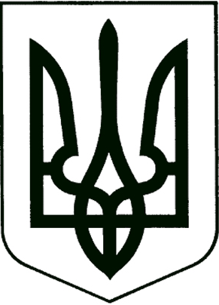

УКРАЇНА

Прилуцька міська рада
Чернігівська область
Управління освіти

Н А К А З
м. Прилуки.

13 серпня 2020 року № 132

Про внесення змін до наказу

«Про створення постійно діючої комісії на прийняття, введення в експлуатацію, передачу та списання основних засобів, інших необоротних матеріальних активів, нематеріальних активів та на списання матеріальних цінностей » від 24 січня 2020 року № 23

Відповідно до розпорядження Прилуцької міської ради Чернігівської області «Про призначення виконуючої обов’язки» від 20 липня 2020 року
№ 81-ос

Н А К А З У Ю :

1. Унести зміни в п.1. наказу від 24 січня 2020 року № 23 «Про створення постійно діючої комісії на прийняття, введення в експлуатацію, передачу та списання основних засобів, інших необоротних матеріальних активів, нематеріальних активів та на списання матеріальних цінностей ».
1.1.Вивести із складу постійно діючої комісії Колошко Ольгу Павлівну головного спеціаліста управління освіти
1.2.Увести до складу постійно діючої комісії Ходюк Валентину Григорівну, заступника начальника управління освіти, головою комісії.
2.Контроль за виконанням даного наказу залишаю за собою .

В. о. начальника управління освіти О.П.Колошко

